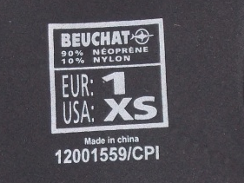
Костюм для подводной охоты, подростковый. Цена всего комплекта 9000=00 рублей.
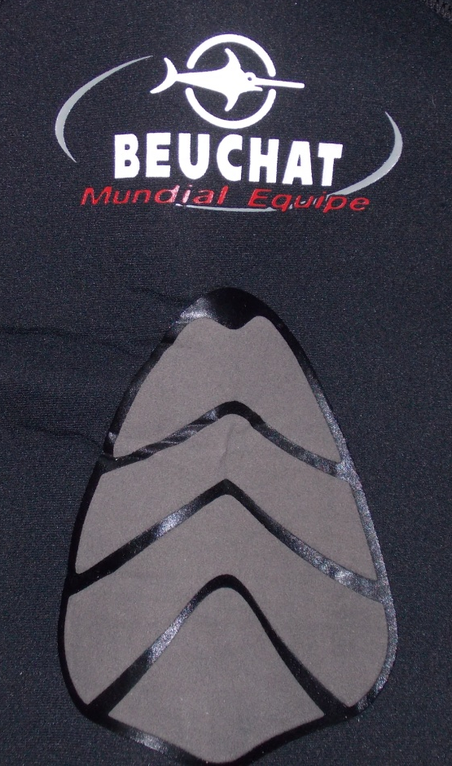
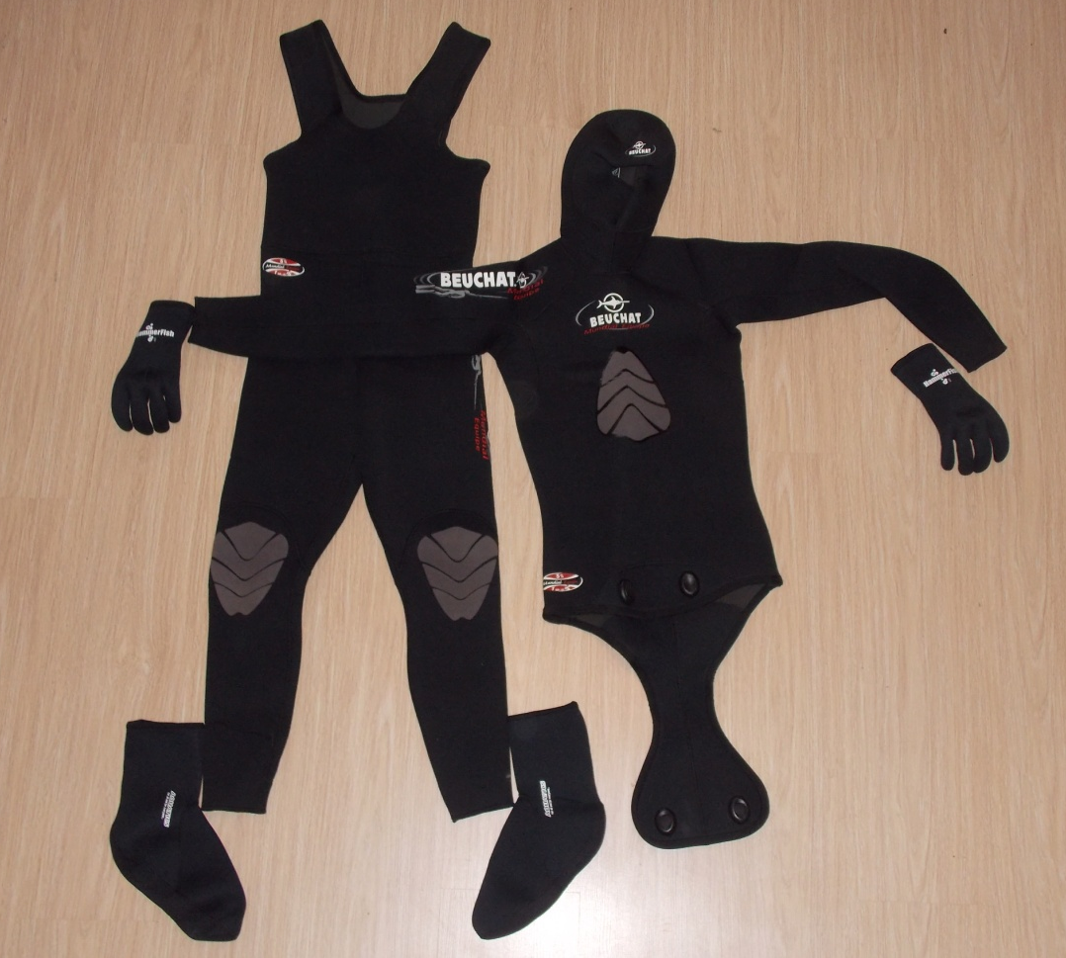
Костюм одевался 6 раз (хозяин очень быстро вырос). Кон. Тел. 9212035129

